编号 | 公司名称 | 展位 | 二维码（单位简介、职位信息）
1 | 河北恩科信息科技有限公司 | 北院区1号 | 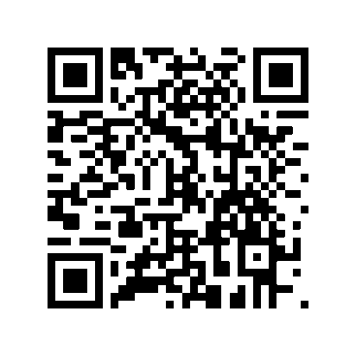
2 | 河北新天际教育科技有限公司 | 北院区2号 | 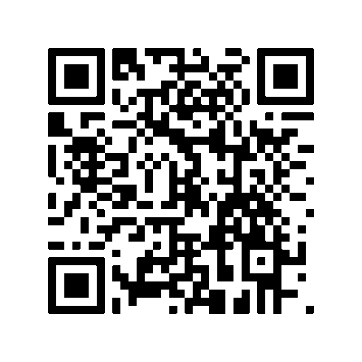
3 | 北京社源传媒广告有限公司 | 北院区3号 | 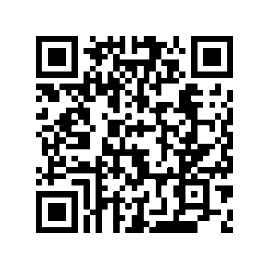
4 | 河北北都教育科技有限公司 | 北院区4号 | 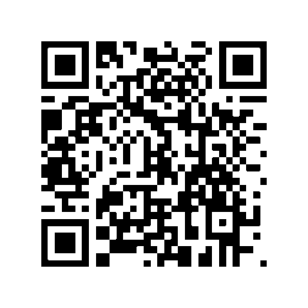
5 | 石家庄长安区阳光文化艺术培训学校 | 北院区5号 | 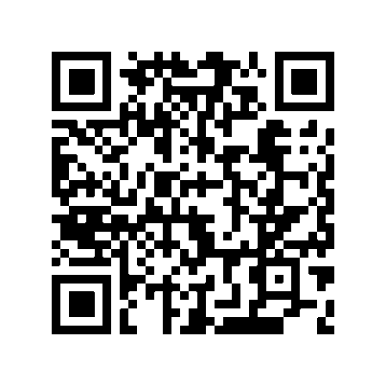
6 | 北京恩泽远航教育科技有限公司 | 北院区6号 | 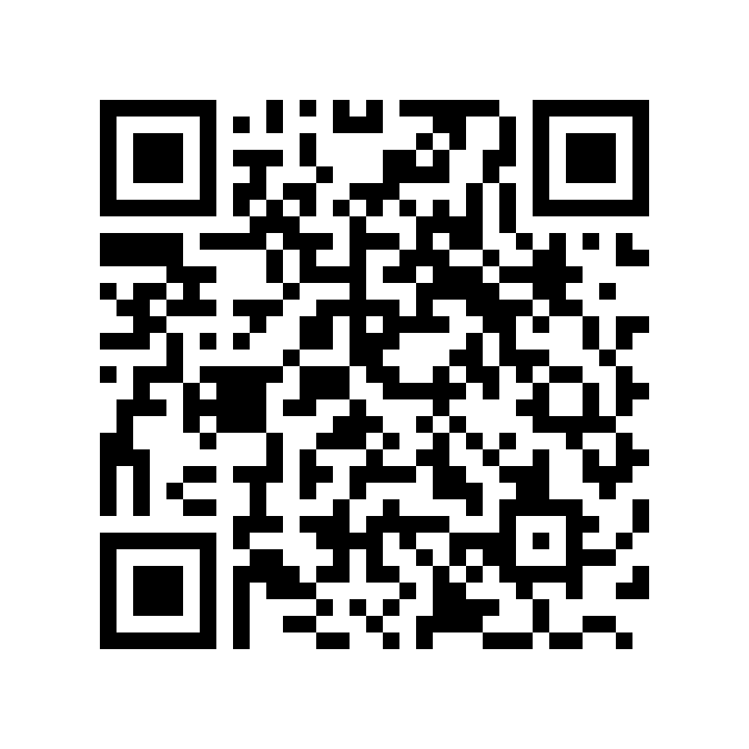
7 | 北京布德泽养老服务有限公司 | 北院区7号 | 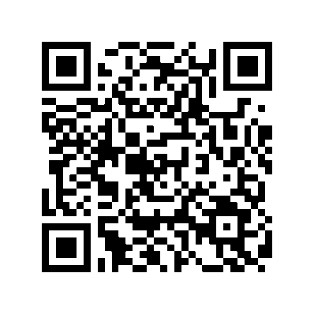
8 | 北京宏伟超达科技股份有限公司 | 北院区8号 | 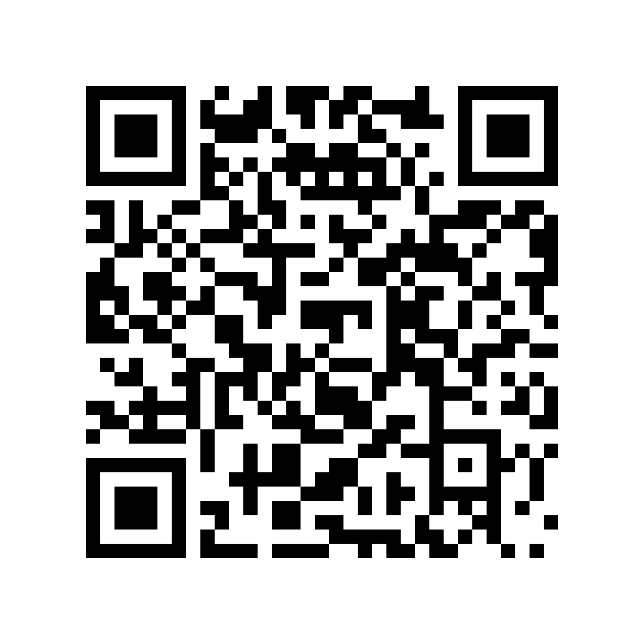
9 | 石家庄市长安区良知教育培训学校 | 北院区9号 | 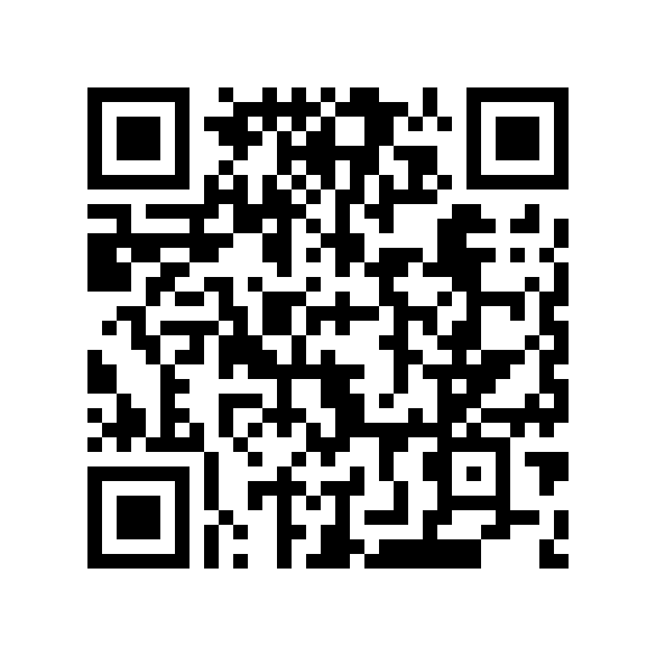
10 | 北京中公教育科技股份有限公司石家庄分公司 | 北院区10号 | 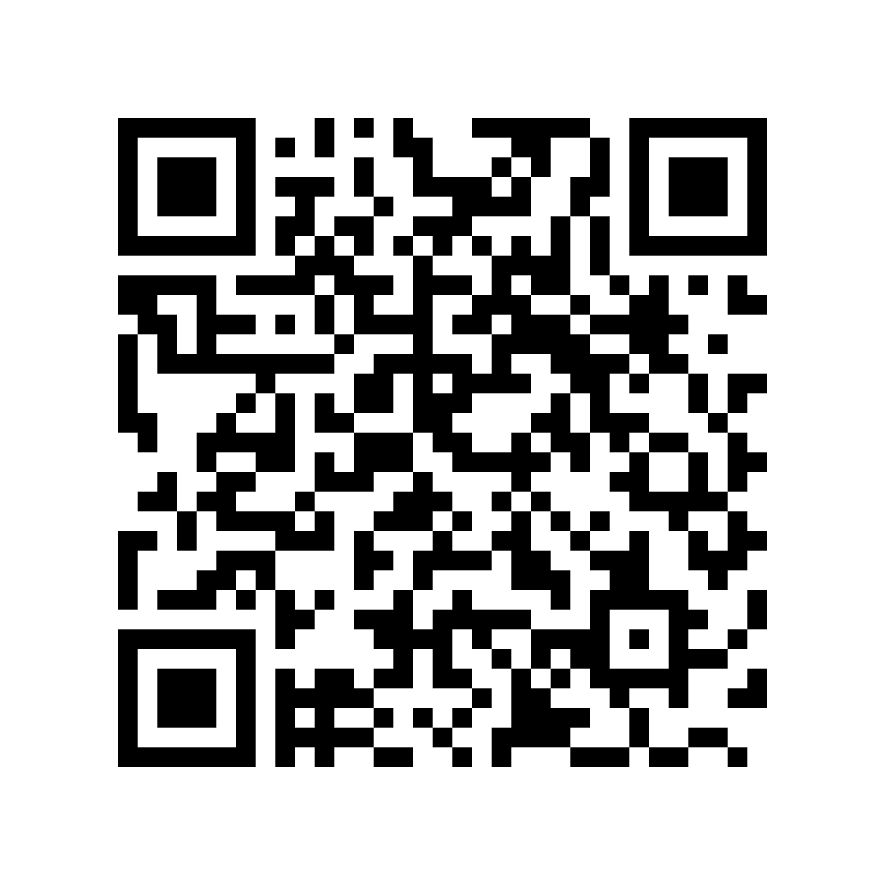
11 | 河北极限科技有限公司 | 北院区11号 | 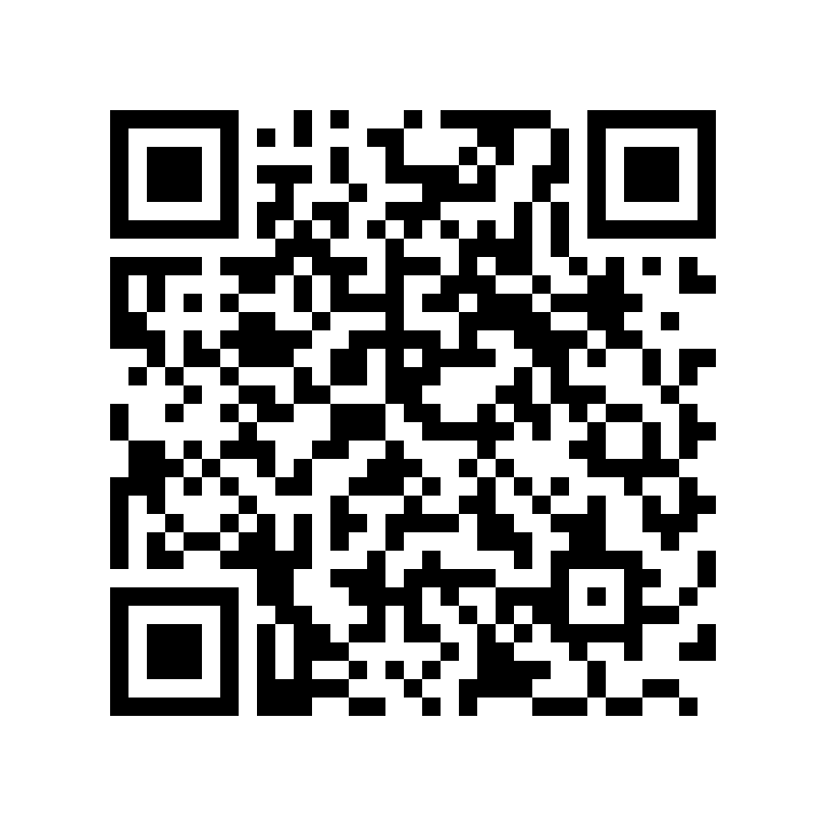
12 | 河北港鑫建筑装饰工程有限公司 | 北院区12号 | 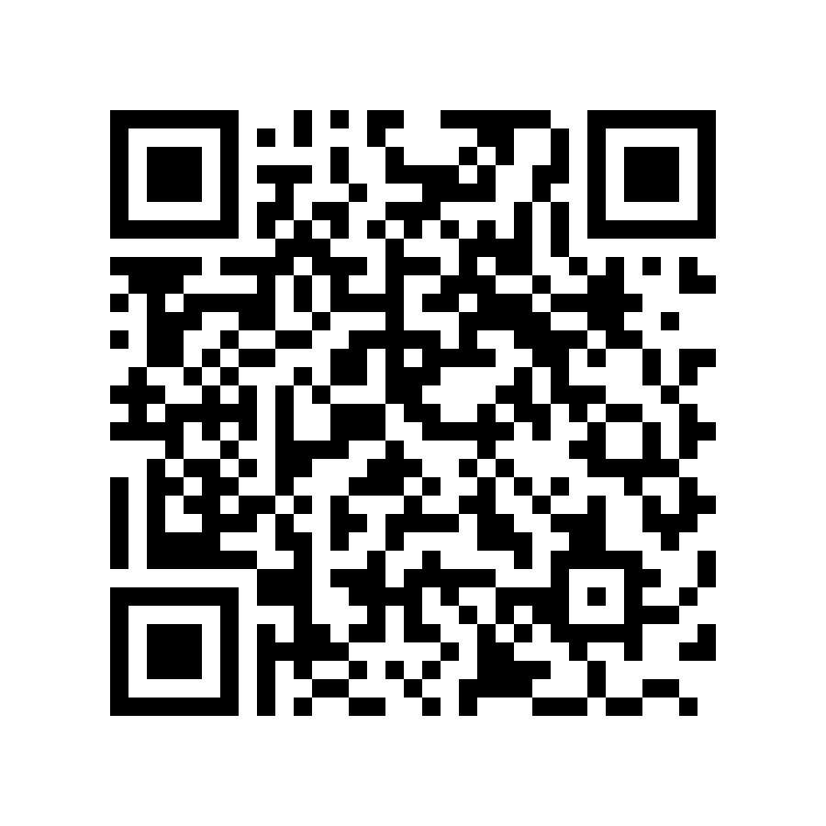
13 | 石家庄沃涂文化传播有限公司 | 北院区13号 | 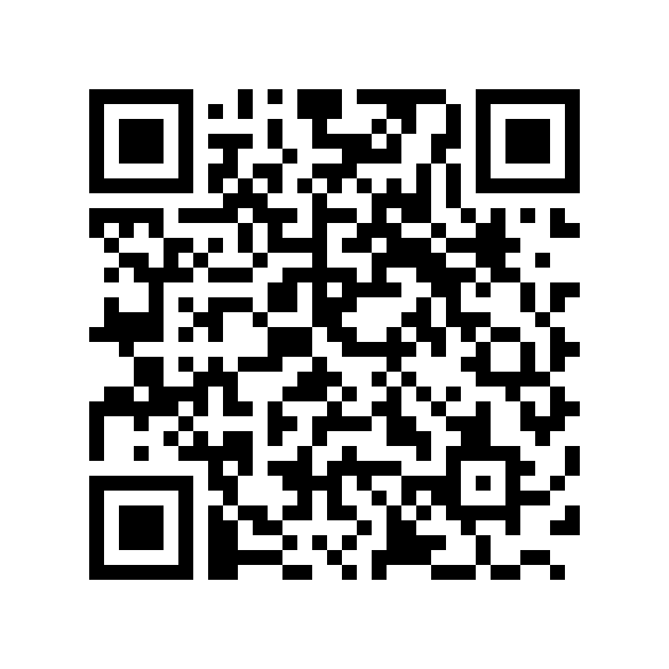
14 | 北京京师勤思教育科技有限公司 | 北院区14号 | 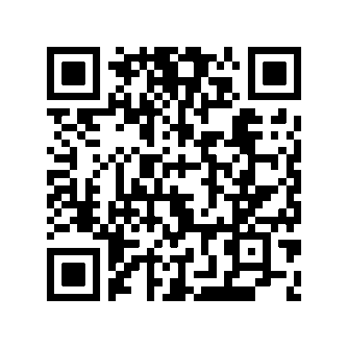
15 | 中建一局集团第六建筑有限公司 | 北院区15号 | 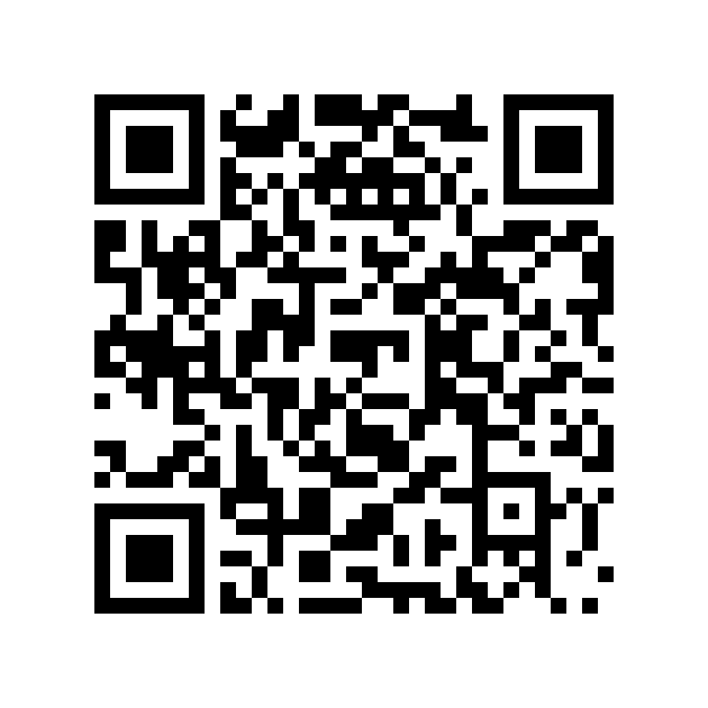
16 | 河北国纤复合材料有限公司 | 北院区16号 | 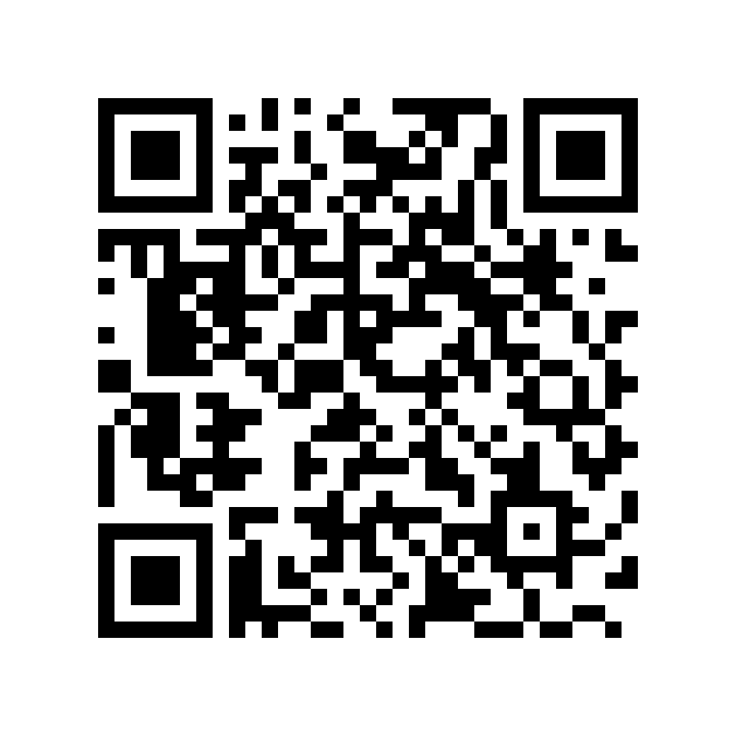
17 | 赛尔网络有限公司河北分公司 | 北院区17号 | 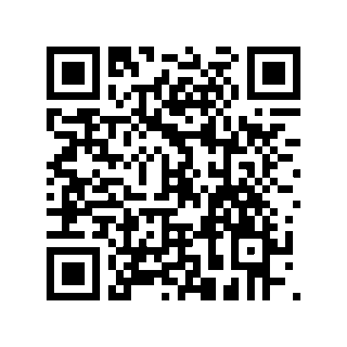
18 | 北京九天王者教育科技有限公司 | 北院区18号 | 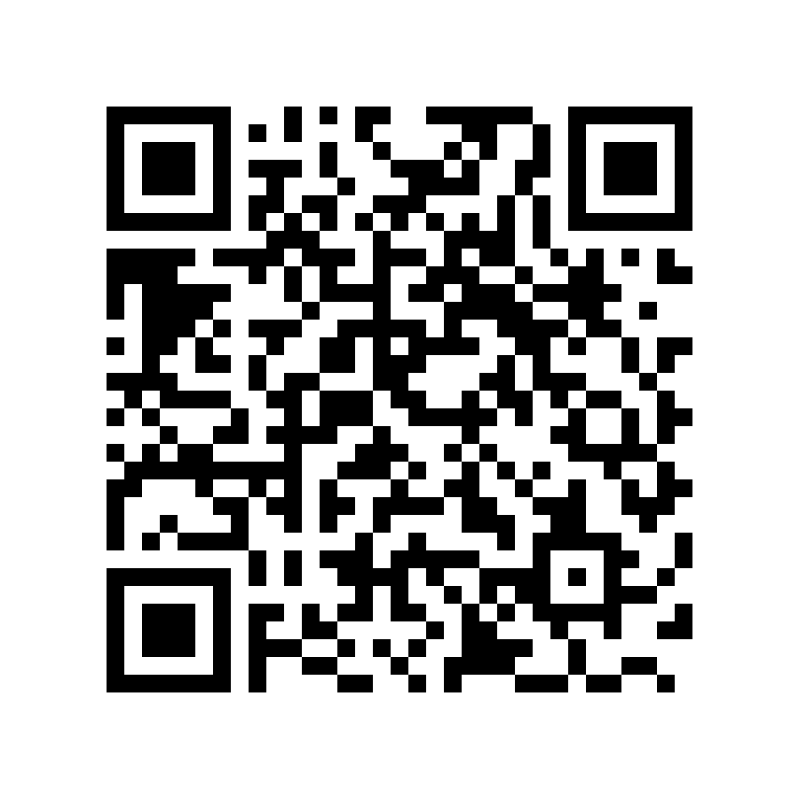
19 | 河北新天第装饰有限公司 | 北院区19号 | 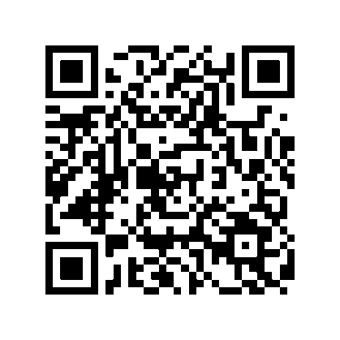
20 | 天津莫顿贸易有限公司 | 北院区20号 | 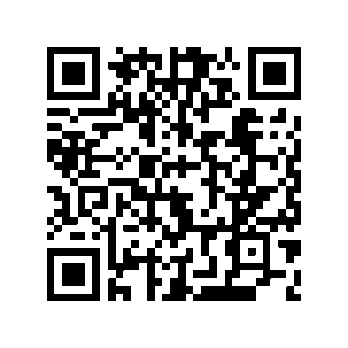
21 | 石家庄市裕华区晨星培训学校 | 南院区1号 | 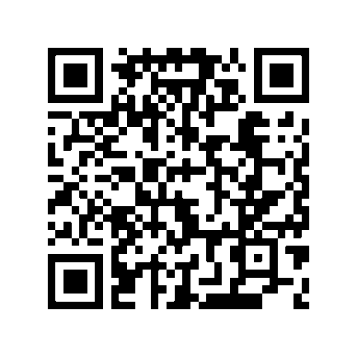
22 | 石家庄市新华区大智汇教育培训学校 | 南院区2号 | 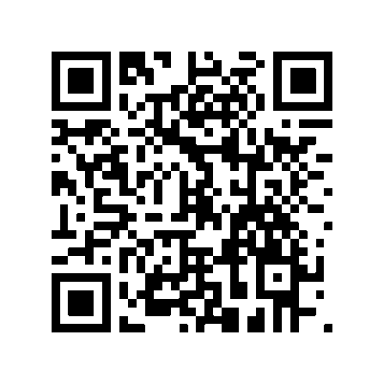
23 | 北京天创源图书有限公司 | 南院区3号 | 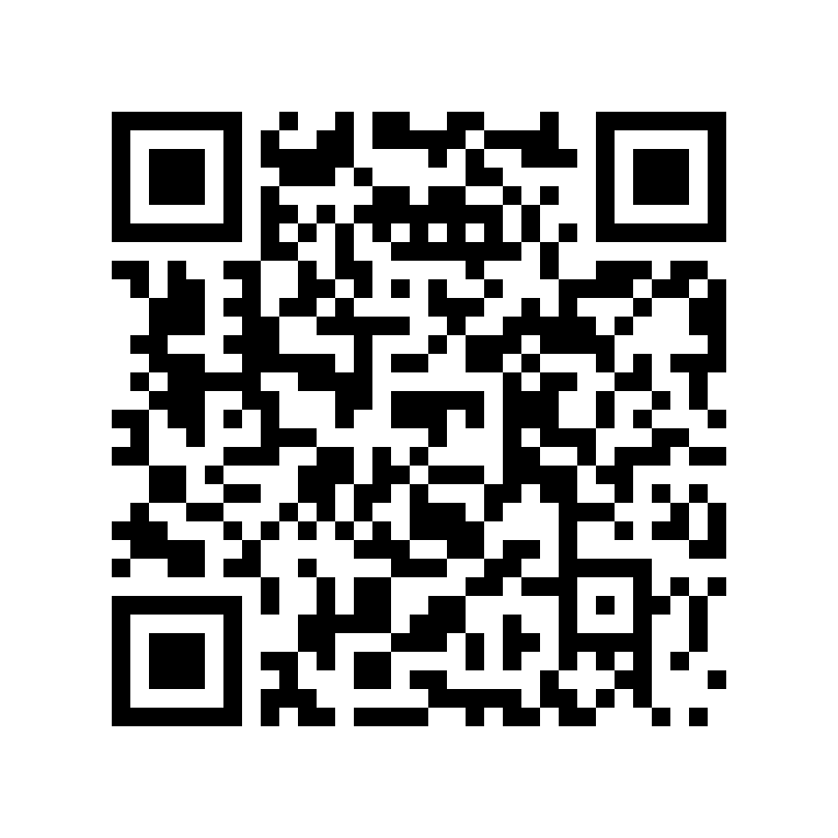
24 | 石家庄市长安区鑫鹏业余文化辅导学校 | 南院区4号 | 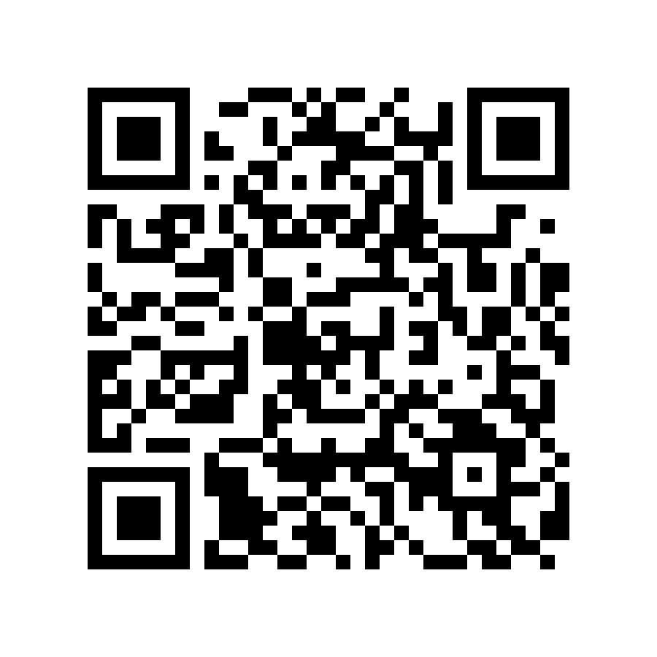
25 | 石家庄慧学文化传播有限公司 | 南院区5号 | 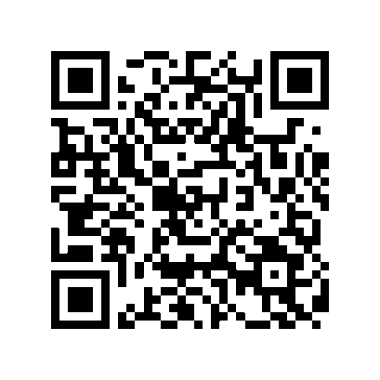
26 | 北京思雅图教育咨询有限公司 | 南院区6号 | 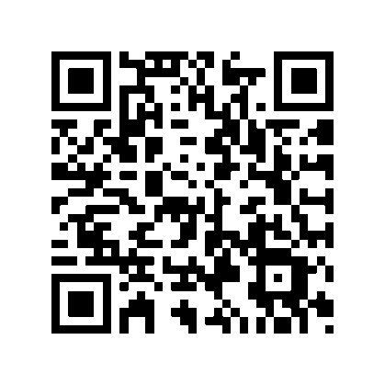
27 | 北京信邦房地产经纪有限公司 | 南院区7号 | 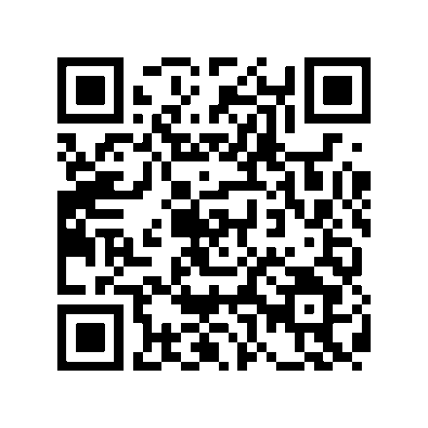
28 | 北大公学高碑店学校 | 南院区8号 | 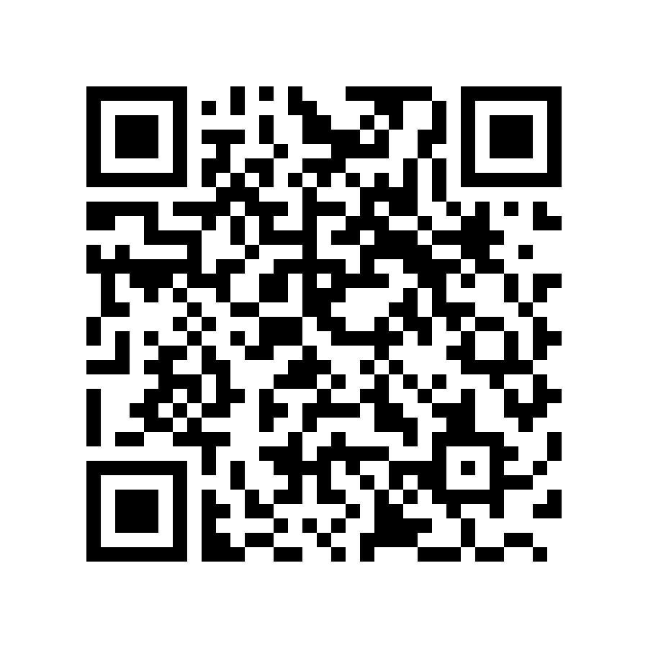
29 | 北京红果林教育咨询有限公司 | 南院区9号 | 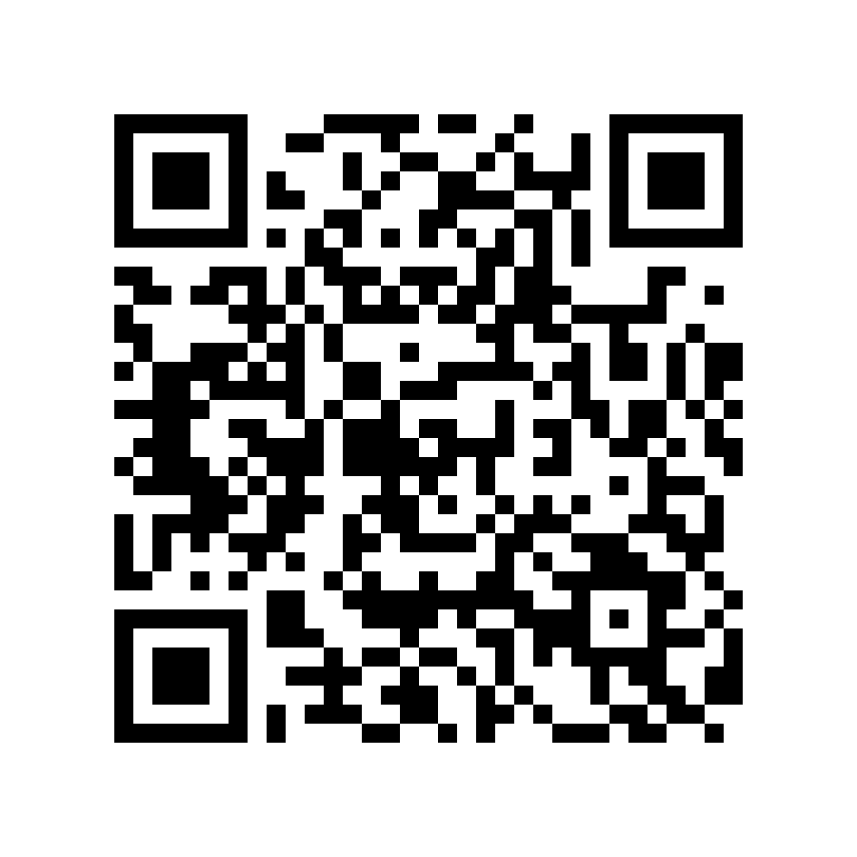
30 | 石家庄市鹿泉区有成教育培训学校 | 南院区10号 | 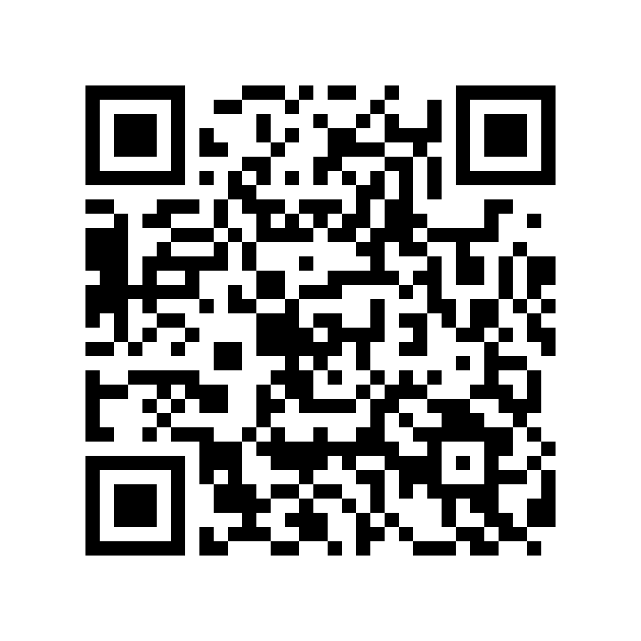
31 | 福成投资集团有限公司 | 南院区11号 | 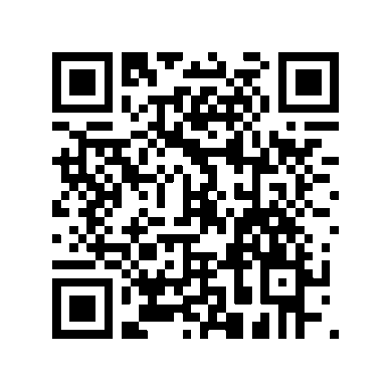
32 | 石家庄市新华区琅朗少儿英语培训学校 | 南院区12号 | 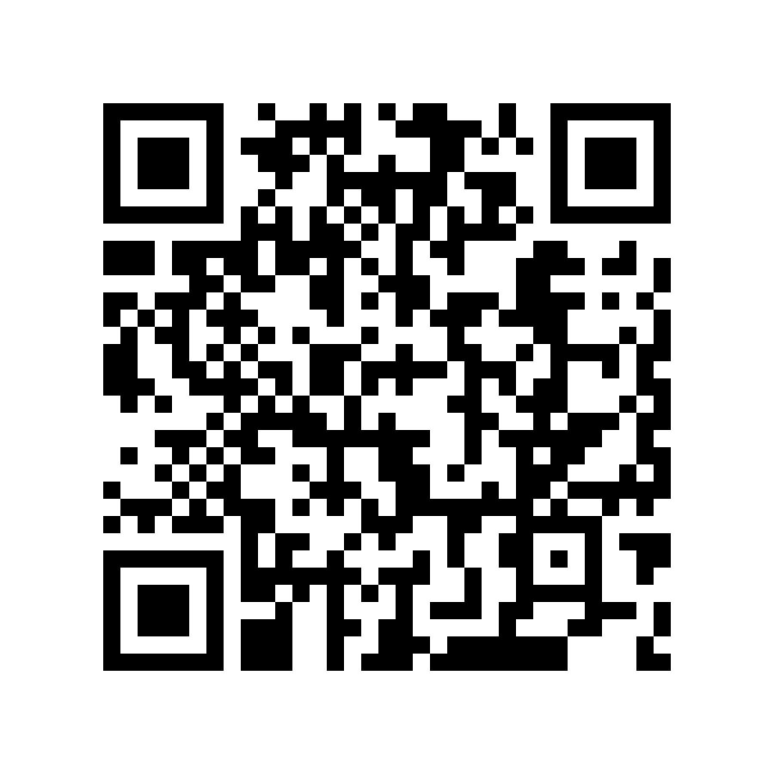
33 | 石家庄市裕华区新本源教育培训学校 | 南院区13号 | 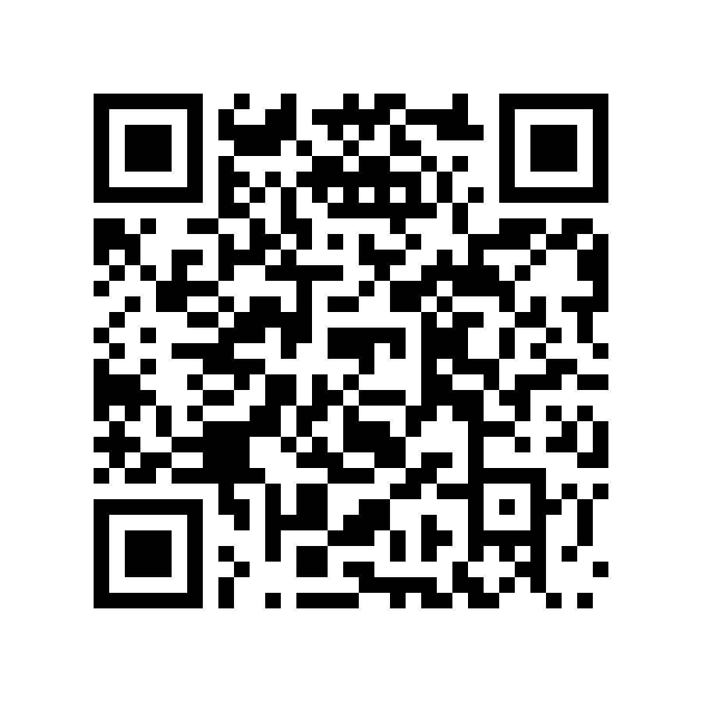
34 | 石家庄市裕华区国孚培训学校 | 南院区14号 | 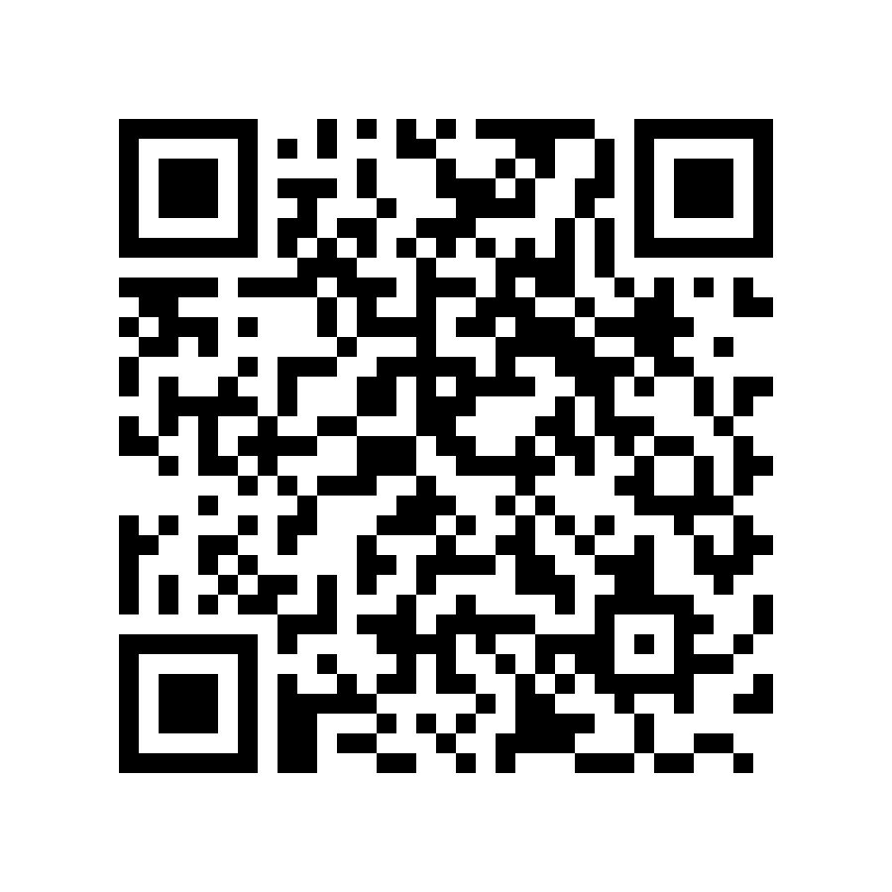
35 | 森思达教育咨询（北京）有限公司 | 南院区15号 | 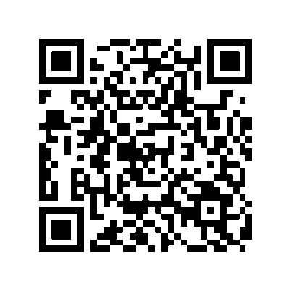
36 | 石家庄市新华区金泽文化艺术培训学校 | 南院区16号 | 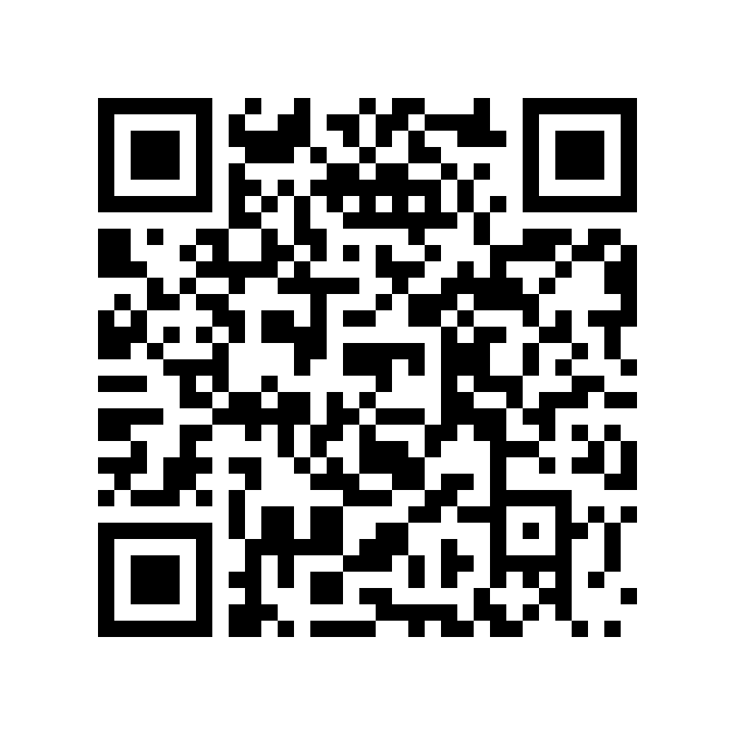
37 | 石家庄市长安区良知教育培训学校 | 南院区17号 | 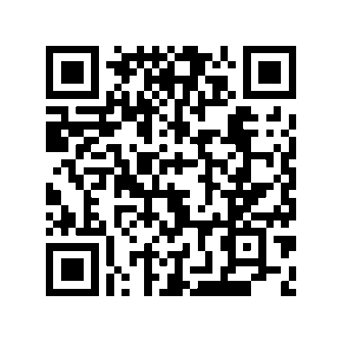
以实际到场单位为准。

